LibPlayer User Guide

日期 | 版本 | 修改者 | 说明
2011-1-20 | V1.0 | Rongle：lee.rong@amlogic.com | 创建
2011-1-24 | V1.1 | Zhi.zhou@amlogic.com | 增加player API说明
2014-12-2 | V2.0 | zhi.zhou@amlogic.com

目 录
1. 基本模块功能介绍 3
2. Player框图 4
1) Shell播放器 4
2) DVB TS流播放的应用 5
3) 嵌入式UI进程模式 6
3. Amports解码器驱动模块示意图 7
4. AudioDSP模块功能示意图 9
5. Libamcodec库使用说明 10
1) 驱动必要条件 10
2) 核心结构体和枚举 11
3) libamcodec头文件解析 14
4) 示例源码 21
6. AmPlayer 24
1) Player播放的状态转换图 24
2) 基本API说明 25
3) 基于amplayer库的简单player 30
7. FFMPEG接口开发 32
1) 数据流接口 32
8. LibPlayer外挂模块： 34

基本模块功能介绍
Amports:
内核驱动模块，包括视频解码控制，视频微码加载管理，视频解码错误处理，MepgPs文件的Parser，TSdemux管理，Mpeg12,Mpeg4,H264,Vc1,Real等的解码控制，视频显示控制，基本同步管理等；

Audiodsp：
音频解码控制驱动，主要控制音频DSP的firmware加载，管理，以及audioPTS的管理；
MX以后平台淘汰audiodsp，直接使用amadec解码；

Amadec库：
音频解码控制库，主要负责和audiodsp模块的通信，以及把pcm数据输出给Alsa或者android audio flinger；
MX以后平台淘汰audiodsp，直接使用amadec解码；

Amcodec库：
驱动层的封装；主要把ioctl,open,read,write等函数封装成更易理解的函数，并能够提供统一的接口;同时给amadec库发送相关的命令来控制音频的解码；

Amffmpeg库：
Ffmpeg文件解析，以及解析数据流管理：

Amplayer库:
负责把文件送给ffmpeg并形成多媒体流并送给amcode，必要的时候给流增加控制信息；并通过message机制接收上层UI，控制整个播放过程；

Player框图

Shell播放器
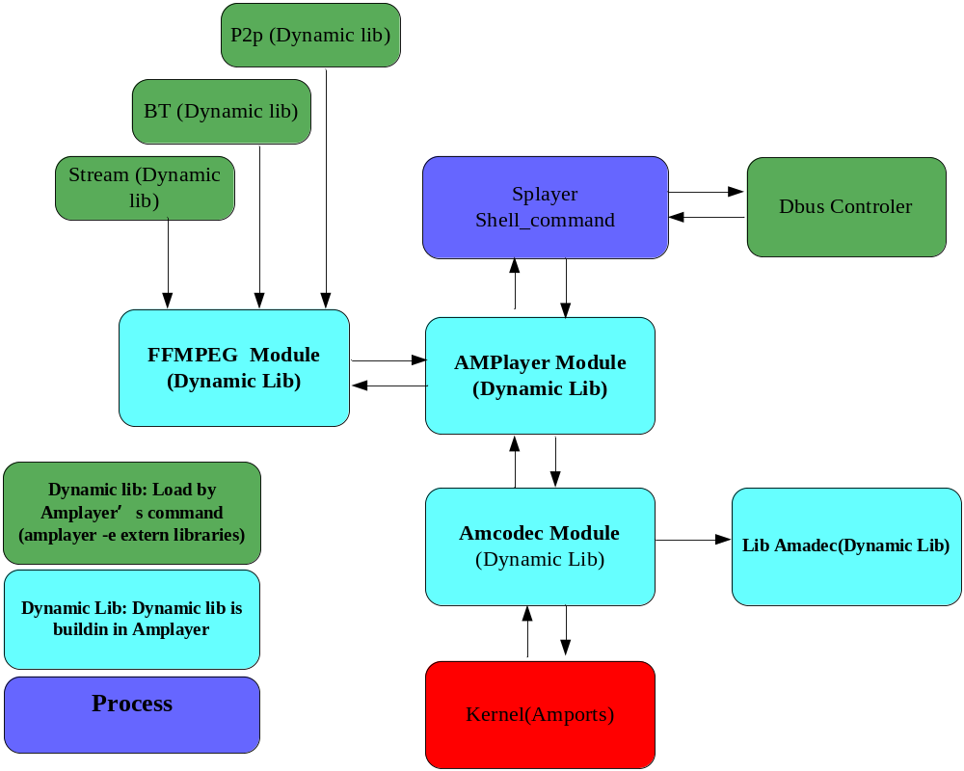

DVB TS流播放的应用
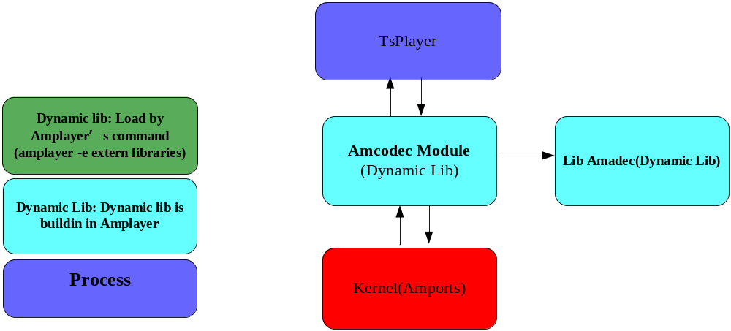

嵌入式UI进程模式
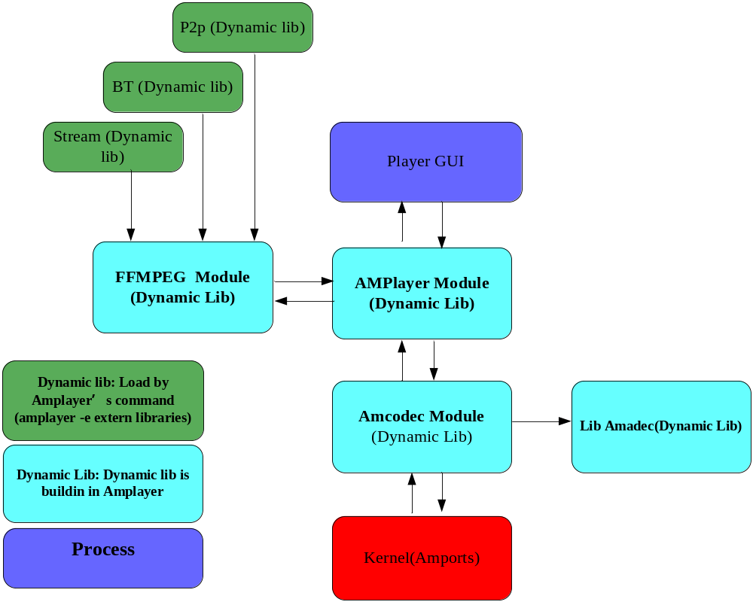

Amports解码器驱动模块示意图
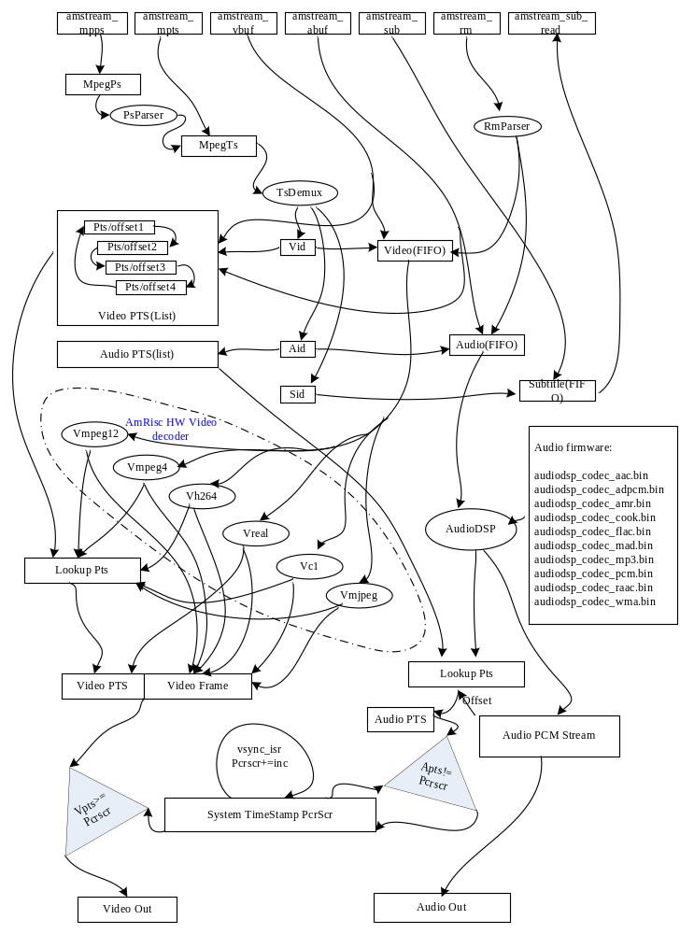

AudioDSP模块功能示意图
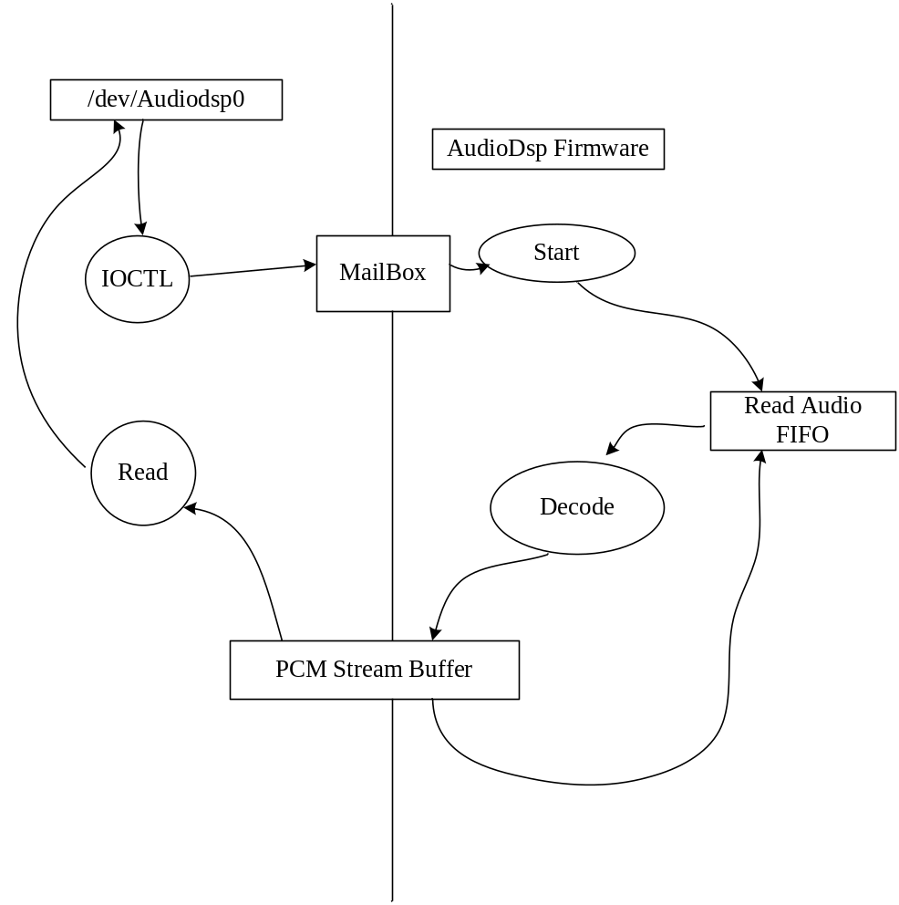

Libamcodec库使用说明

驱动必要条件
amcodec是实现驱动跟上层player的中间层，封装了codec的所有驱动操作。
与之相对应的kernel驱动的关键代码是：
kernel/drivers/amlogic/amports/amstream.c
为了应用层可以使用驱动，在文件系统里面对应的设备节点是：
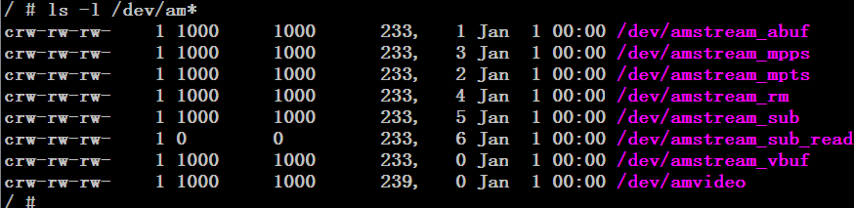
同时确认kernel使能了amstream 驱动，注意下图中的设备号为233和239的驱动一定要使能，否则请重新配置kernel
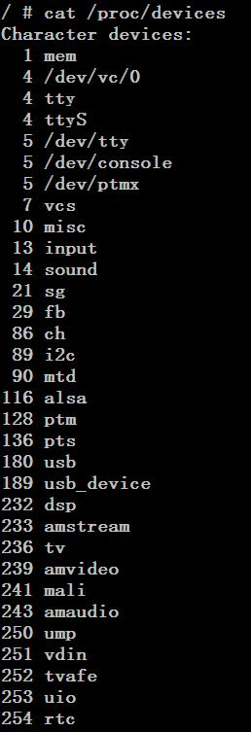

核心结构体和枚举
codec_para_t
【描述】
Codec控制器结构体

【定义】
typedef struct {
CODEC_HANDLE handle; ///< codec device handler
CODEC_HANDLE cntl_handle; ///< video control device handler
CODEC_HANDLE sub_handle; ///< subtile device handler
CODEC_HANDLE audio_utils_handle; ///< audio utils handler
stream_type_t stream_type; ///< stream type(es, ps, rm, ts)
unsigned int has_video:
1; ///< stream has video(1) or not(0)
unsigned int has_audio:
1; ///< stream has audio(1) or not(0)
unsigned int has_sub:
1; ///< stream has subtitle(1) or not(0)
unsigned int noblock:
1; ///< codec device is NONBLOCK(1) or not(0)
int video_type; ///< stream video type(H264, VC1...)
int audio_type; ///< stream audio type(PCM, WMA...)
int sub_type; ///< stream subtitle type(TXT, SSA...)
int video_pid; ///< stream video pid
int audio_pid; ///< stream audio pid
int sub_pid; ///< stream subtitle pid
int audio_channels; ///< stream audio channel number
int audio_samplerate; ///< steram audio sample rate
int vbuf_size; ///< video buffer size of codec device
int abuf_size; ///< audio buffer size of codec device
dec_sysinfo_t am_sysinfo; ///< system information for video
audio_info_t audio_info; ///< audio information pass to audiodsp
int packet_size; ///< data size per packet
int avsync_threshold; ///<for adec in ms>
void * adec_priv; ///<for adec>
int SessionID;
int dspdec_not_supported;//check some profile that audiodsp decoder can not support,we switch to arm decoder
int switch_audio_flag; //<switch audio flag switching(1) else(0)
int automute_flag;
} codec_para_t;

【参数】
参数 | 类型 | 描述
handle | CODEC_HANDLE
cntl_handle | CODEC_HANDLE
stream_type | stream_type | stream 的编码格式
has_video | unsigned int | 是否存在 video 的标志
has_audio | unsigned int | 是否存在 audio 的标志
video_type | int | video 的类型，对应于 vformat_t
audio_type | int | audio 的类型，对应于 aformat_t
video_pid | int | ps，ts 等需要设置 video pid
audio_pid | int | ps，ts 等需要设置 audio pid
audio_channels | int | Pcm 解码时需要设置
audio_samplerate | int | Pcm 解码时需要设置
vbuf_size | int | 修改 video buffer 的大小，0 表示使用默认size
abuf_size | int | 修改 video buffer 的大小，0 表示使用默认size
am_sysinfo | dec_sysinfo_t | 系统解码辅助信息

【枚举】
typedef enum
{
STREAM_TYPE_UNKNOW,
STREAM_TYPE_ES_VIDEO,
STREAM_TYPE_ES_AUDIO,
STREAM_TYPE_ES_SUB,
STREAM_TYPE_PS,
STREAM_TYPE_TS,
STREAM_TYPE_RM,
}stream_type_t;

【参数】
参数 | 描述
STREAM_TYPE_UNKNOW | 未知流类型
STREAM_TYPE_ES_VIDEO | ES 视频流
STREAM_TYPE_ES_AUDIO, | ES 音频流
STREAM_TYPE_PS | PS 流
STREAM_TYPE_TS | TS 流
STREAM_TYPE_RM | RM 流

dec_sysinfo_t

【描述】
编码信息结构体
【定义】
typedef struct
{
unsigned int format;
unsigned int width;
unsigned int height;
unsigned int rate;
unsigned int extra;
unsigned int status;
unsigned int ratio;
void * param;
} dec_sysinfo_t;

【参数】
参数 | 类型 | 描述
format | unsigned int | 视频编码格式
width | unsigned int | 视频帧宽度（像素点）
height | unsigned int | 视频帧高度（像素点）
rate | unsigned int | 视频帧率
extra | unsigned int | 视频编码附加信息
status | unsigned int | 视频状态
ratio | unsigned int | 视频显示比例
param | void * | 其他参数

libamcodec头文件解析
- int codec_init(codec_para_t *);
功能：根据 codec_para_t->stream_type的值打开
/dev/amstream_vbuf
/dev/amstream_abuf
/dev/amstream_mpts
/dev/amstream_mpps
/dev/amstream_rm
/dev/amstream_sub
获得设备描述符并保存到codec_para_t->handle
Example code:

codec_para_t *pcodec = NULL;
pcodec = av_mallocz(sizeof(codec_para_t))
pcodec->video_pid = 851;
pcodec->audio_pid = 852;
pcodec->video_type = VFORMAT_H264;
pcodec->audio_type = AFORMAT_AC3;
pcodec->has_video = 1;
pcodec->has_audio = 1;
pcodec->stream_type = STREAM_TYPE_TS;
ret = codec_init(pcodec);
if (ret != CODEC_ERROR_NONE) {
printf("codec init failed, ret=-0x%x", -ret);
return -1;
} else {
printf("codec init ok!\n");
}

- int codec_write(codec_para_t *pcodec,void *buffer,int len);
功能：根据 codec_para_t->stream_type的值打开

static char filename[256] = "ahmei-1_feicui.ts";
static int file_fd = -1;

file_fd = open(filename, O_RDWR, 0666);
if (file_fd < 0) {
printf("can't open file:%s\n", filename);
return -1;
}
printf("open file:%s ok!\n", filename);

len = read(file_fd, buffer, size);
if (len > 0) {
size = 0;
do {
ret = codec_write(pcodec, buffer, len);
if (ret < 0) {
printf("codec_write ret=%d errno=%d\n", ret, errno);
if (errno != EAGAIN) {
printf("codec_write failed! ret=-0x%x errno=%d\n", -ret, -errno);
return -2;
} else {
continue;
}
} else {
size += ret;
if (size == len) {
//printf("write %d bytes data\n",ret);
break;
} else if (size < len) {
continue;
} else {
printf("write failed, want %d bytes, write %d bytes\n", len, size);
return -3;
}
}
} while (1);

} else if (len == 0) {
printf("read eof\n");
sleep(10);
break;
} else {
printf("read failed! len=%d errno=%d\n", len, errno);
break;
}

- int codec_close(codec_para_t *);
功能：关闭所有codec；

- void codec_close_audio(codec_para_t *);
功能：关闭audio codec；

- void codec_resume_audio(codec_para_t *, unsigned int);
功能：恢复audio codec播放；

- int codec_reset(codec_para_t *);
功能： 复位 codec， 与codec_init的区别多了先关闭设备代码
example code:
Same as codec_init

- int codec_init_sub(codec_para_t *);
功能： 打开设备/dev/amstream_sub获取描述符并保存到codec_para_t->sub_handle
example code:
if(pcodec->has_sub) {
r=codec_init_sub(pcodec);
if(r<0) {
codec_r = system_error_to_codec_error(r);
print_error_msg(codec_r, __FUNCTION__, __LINE__);
return CODEC_OPEN_HANDLE_FAILED;
}
pcodec->handle = pcodec->sub_handle;
}

- int codec_open_sub_read(void);
功能： 打开设备/dev/amstream_sub并返回设备描述符

- int codec_close_sub(codec_para_t *);
功能： 关闭设备/dev/amstream_sub

- int codec_close_sub_fd(CODEC_HANDLE);
功能： 关闭设备/dev/amstream_sub的描述符

- int codec_reset_subtile(codec_para_t *pcodec);
功能： 复位subtitle

- int codec_poll_sub(codec_para_t *);
功能： 等待subtitle数据写入完成

- int codec_poll_sub_fd(CODEC_HANDLE sub_fd, int timeout)
功能： 与codec_poll_sub近似，只是输入参数是设备描述符和timeout值

- int codec_get_sub_size(codec_para_t *);
功能： 获得subtitle的大小

- int codec_get_sub_size_fd(CODEC_HANDLE);
功能： 与codec_get_sub_size近似，只是输入参数是设备描述符

- int codec_read_sub_data(codec_para_t *, char *, unsigned int);
功能： 从subtitle buffe中读取subtitle数据

- int codec_read_sub_data_fd(CODEC_HANDLE, char *, unsigned int);
功能： 与codec_read_sub_data近似，只是输入参数是设备描述符

- int codec_write_sub_data(codec_para_t *, char *, unsigned int);
功能：通过/dev/amstream_sub调用驱动写入subtitle数据，
Example code:

unsigned char sub_header[20] = {0x41, 0x4d, 0x4c, 0x55, 0xaa, 0};
sub_type = para->sstream_info.sub_type;
if(sub_type==0x17000)
{
sub_type=0x1700a;
}
sub_header[5] = (sub_type >> 16) & 0xff;
sub_header[6] = (sub_type >> 8) & 0xff;
sub_header[7] = sub_type & 0xff;
sub_header[8] = (data_size >> 24) & 0xff;
sub_header[9] = (data_size >> 16) & 0xff;
sub_header[10] = (data_size >> 8) & 0xff;
sub_header[11] = data_size & 0xff;
sub_header[12] = (sub_pts >> 24) & 0xff;
sub_header[13] = (sub_pts >> 16) & 0xff;
sub_header[14] = (sub_pts >> 8) & 0xff;
sub_header[15] = sub_pts & 0xff;
sub_header[16] = (last_duration >> 24) & 0xff;
sub_header[17] = (last_duration >> 16) & 0xff;
sub_header[18] = (last_duration >> 8) & 0xff;
sub_header[19] = last_duration & 0xff;
write_bytes = codec_write_sub_data(pkt->codec,
(char*)&sub_header, sizeof(sub_header)));

- int codec_init_cntl(codec_para_t *);
功能：打开/dev/amvideo获得文件描述符并保存在codec_para_t-> cntl_handle，
Example code:

a_codec=codec_alloc();
if(!a_codec){
if(vinfo->has_video && v_codec)
codec_release(v_codec);
return PLAYER_EMPTY_P;
}
MEMSET(a_codec, 0, sizeof(codec_para_t));
if (codec_init_cntl(a_codec) != 0)
goto error2;

- int codec_close_cntl(codec_para_t *);
功能：关闭之前打开/dev/amvideo所获得的文件描述符codec_para_t-> cntl_handle

- int codec_poll_cntl(codec_para_t *);
功能：等待对/dev/amvideo的操作完成，中断处理后唤醒。
Example code：Kernel/drivers/amlogic/amports/video.c

- int codec_get_cntl_state(codec_para_t *);
功能：等待对/dev/amvideo的操作完成，中断处理后唤醒。

- int codec_set_cntl_mode(codec_para_t *, unsigned int);
功能：设置trick_mode模式。

- int codec_set_cntl_avthresh(codec_para_t *, unsigned int);
功能： 设置avsync的时间门限。如果超过这个值就变换为TSYNC_MODE_VMASTER

- int codec_reset_audio(codec_para_t *pcodec);
功能：复位audio port。

- int codec_set_audio_pid(codec_para_t *pcodec);
功能：选择多路音轨中的某路音轨。
Example code：
Pcodec-> audio_pid = 0; //选则第一个音轨
codec_set_audio_pid(pcodec);

- int codec_set_sub_id(codec_para_t *pcodec);
功能：选择多路字幕中的某路字幕。

- int codec_audio_reinit(codec_para_t *pcodec);
功能：调用驱动ioctl
AMSTREAM_IOC_AFORMAT
AMSTREAM_IOC_AID
AMSTREAM_IOC_SAMPLERATE
AMSTREAM_IOC_ACHANNEL
重新初始化audio
- int codec_set_dec_reset(codec_para_t *pcodec);
功能：调用驱动ioctl
AMSTREAM_IOC_SET_DEC_RESET
设置tsync_dec_reset_flag
驱动在tsync_avevent(VIDEO_START,
(vf->pts) ? vf->pts : timestamp_vpts_get());
时完成DAC复位操作

- int codec_checkin_pts(codec_para_t *pcodec, unsigned long pts);
功能：调用驱动ioctl
AMSTREAM_IOC_TSTAMP
设置硬件pts
- int codec_get_vbuf_state(codec_para_t *,struct buf_status *);
功能：调用驱动ioctl
AMSTREAM_IOC_VB_STATUS
获得video buffer的状态
返回值存放于buf_status *buf中

- int codec_get_abuf_state(codec_para_t *,struct buf_status *);
功能：调用驱动ioctl
AMSTREAM_IOC_AB_STATUS
获得audio buffer的状态
返回值存放于buf_status *buf中

- int codec_get_vdec_state(codec_para_t *,struct vdec_status *);
功能：调用驱动ioctl
AMSTREAM_IOC_VDECSTAT
获得video decoder buffer的状态
返回值存放于vdec_status *buf中

- int codec_get_adec_state(codec_para_t *,struct adec_status *);
功能：调用驱动ioctl
AMSTREAM_IOC_ADECSTAT
获得audio decoder buffer的状态
返回值存放于adec_status *buf中

- int codec_pause(codec_para_t *);
功能：通过向/sys/class/tsync/event写入 "AUDIO_PAUSE"来暂停audio
调用驱动ioctl
AMSTREAM_IOC_VPAUSE
来暂停video

int codec_resume(codec_para_t *);
功能：通过向/sys/class/tsync/event写入 "AUDIO_RESUME"来恢复audio
调用驱动ioctl
AMSTREAM_IOC_VPAUSE
来恢复video

示例源码
基于Amcodec的Ts流播放器；
/**************************************************
* example based on amcodec
**************************************************/
#include <sys/types.h>
#include <sys/stat.h>
#include <fcntl.h>
#include <stdio.h>
#include <stdlib.h>
#include <string.h>
#include <signal.h>
#include <errno.h>
#include <adecproc.h>
#include <codec.h>
//#include <getopt.h>
static codec_para_t ts_codec_para;
static codec_para_t *pcodec;
static char filename[256] = "ahmei-1_feicui.ts";
static int file_fd = -1;

int main(int argc, char *argv[])
{
#define READ_SIZE (32 * 1024)
int ret = CODEC_ERROR_NONE;
char buffer[READ_SIZE];
int len = 0;
long long pos = 0;
int size = READ_SIZE;
uint32_t cnt = 0;

printf("\n*********CODEC PLAYER DEMO************\n\n");
pcodec = &ts_codec_para;
memset(pcodec, 0, sizeof(codec_para_t *));
pcodec->video_pid = 851;
pcodec->audio_pid = 852;
pcodec->video_type = VFORMAT_H264;
pcodec->audio_type = AFORMAT_AC3;
pcodec->has_video = 1;
pcodec->has_audio = 1;
pcodec->stream_type = STREAM_TYPE_TS;

memset(buffer, 0, READ_SIZE);
file_fd = open(filename, O_RDWR, 0666);
if (file_fd < 0) {
printf("can't open file:%s\n", filename);
return -1;
}
printf("open file:%s ok!\n", filename);
if (pcodec->has_audio || pcodec->has_video) {
ret = codec_init(pcodec);
if (ret != CODEC_ERROR_NONE) {
printf("codec init failed, ret=-0x%x", -ret);
return -1;
}
printf("codec init ok!\n");
pos = lseek(file_fd, 0, SEEK_SET);
printf("seek pos:%lld\n", pos);
cnt = 0;
do {
len = read(file_fd, buffer, size);
if (len > 0) {
size = 0;
do {
ret = codec_write(pcodec, buffer, len);
if (ret < 0) {
printf("codec_write ret=%d errno=%d\n", ret, errno);
if (errno != EAGAIN) {
printf("codec_write failed! ret=-0x%x errno=%d\n", -ret, -errno);
return -2;
} else {
continue;
}
} else {
size += ret;
if (size == len) {
//printf("write %d bytes data\n",ret);
break;
} else if (size < len) {
continue;
} else {
printf("write failed, want %d bytes, write %d bytes\n", len, size);
return -3;
}
}
} while (1);

} else if (len == 0) {
printf("read eof\n");
sleep(10);
break;
} else {
printf("read failed! len=%d errno=%d\n", len, errno);
break;
}
} while (1);

} else {
printf("No audio and No video!\n");
}
error:
printf("will exit!!!!!!!!!!!!\n");
codec_close(pcodec);
close(file_fd);
return 0;
}

依赖库：
libamcodec libamadec libavformat libavcodec libavutil

AmPlayer

Player播放的状态转换图
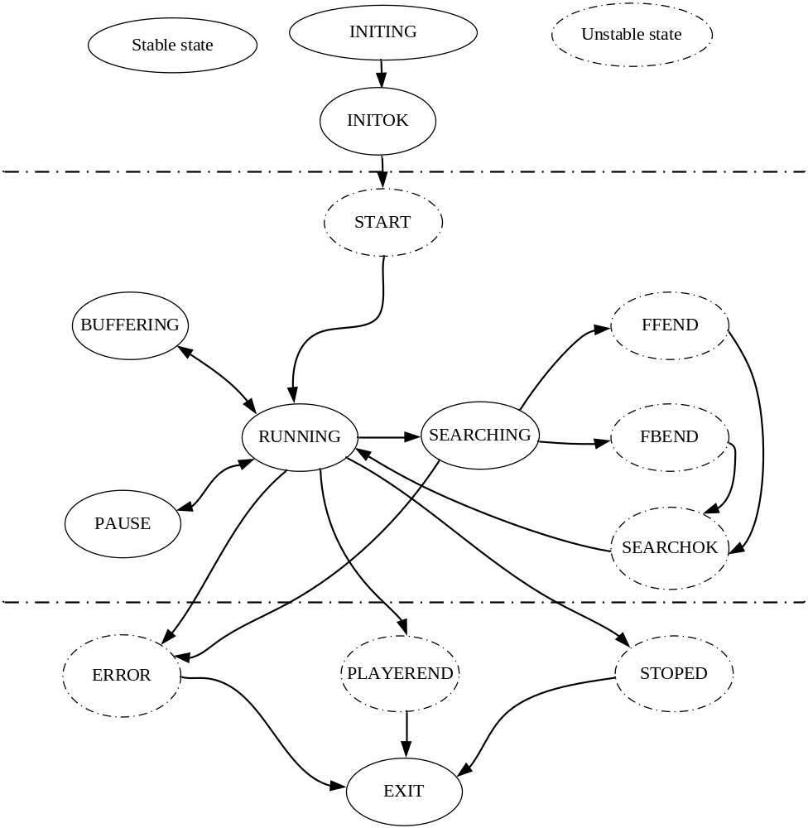

基本API说明
- int player_init();
功能：player库的基本初始化，所有其他函数调用前必须先调用初始化程序；该进程运行期内只需要调用一次；
主要参数：
返回值：0为成功，暂没有错误返回；

- int player_start(play_control_t *p,unsigned long priv);
功能：启动一个线程来播放文件，其中Player_control_t结构体传送相关的控制信息给播放器；priv是额外的信息，能过player_get_extern_priv函数获取；返回pid表示创建的player id；最多同时存在32个pid；
阻塞：非阻塞
主要参数：
play_control_t：输入参数，控制播放器初始化的结构；
typedef struct
{
char *file_name; /*播放文件名*/
char *headers; /*文件名认证信息，网络播放可能需要*/
//List *play_list;
int video_index; /*视轨，不指定请初始化为-1*/
int audio_index; /*音轨，不指定请初始化为-1*/
int sub_index; /*字幕，不指定初始化为-1*/
int t_pos; /*起始播放时间 秒为单位*/
int read_max_cnt; /*最大出错次数*/
union
{
struct{
unsigned int loop_mode:1;
unsigned int nosound:1;
unsigned int novideo:1;
unsigned int hassub:1;
unsigned int need_start:1;
};
int mode;
};
callback_t callback_fn; /*回调消息函数结构体*/
int byteiobufsize; /*数据解析缓冲大小*/
int loopbufsize; /*循环缓冲大小,暂只对网络开启*/
int enable_rw_on_pause; /*在暂停情况下允许从底层读数据*/
/*
data%<min && data% <max enter buffering;
data% >middle exit buffering;
*/
int auto_buffing_enable;/*自动进入缓冲控制信息，为0，不进入缓冲*/
float buffing_min;
float buffing_middle;
float buffing_max;
int is_playlist;
}play_control_t;
priv：私有变量，在callback函数里能过player_get_extern_priv函数可以获取；
返回值：
>=0：播放器pid，
<0 : 创建player线程错误；

- int player_stop(int pid);
功能：停止该播放，阻塞模式，等待播放结束；
阻塞：阻塞
主要参数：
pid：播放器id
返回值：0为成功，
其他请参考player错误头文件；

- int player_stop_async(int pid);
功能：停止播放，直接返回；需要通过函数player_get_state获取播放器状态；
阻塞：非阻塞
主要参数：
pid：播放器id
返回值：0为成功，
其他请参考player错误头文件；

- int player_exit(int pid);
功能：释放该播放线程的相关资源；需要在播放出错或者播放停止后调用；如果该线程仍然在播放，会先停止播放后再释放资源；
阻塞：阻塞
主要参数：
pid：播放器id
返回值：0为成功，
其他请参考player错误头文件；

- int player_pause(int pid);
功能：播放暂停，非阻塞函数；
阻塞：非阻塞
主要参数：
pid：播放器id
返回值：0为成功，
其他请参考player错误头文件；

- int player_resume(int pid);
功能：播放恢复，非阻塞函数；
阻塞：非阻塞
主要参数：
Pid：播放器id
返回值：0为成功，
其他请参考player错误头文件；

- int player_timesearch(int pid,int s_time);
功能：跳转到某个时间开始播放，非阻塞函数；
阻塞：非阻塞
主要参数：
Pid：播放器id
s_time：跳转到的时间，秒为单位；
返回值：0为成功，
其他请参考player错误头文件；

- int player_forward(int pid,int speed);
功能：快进播放；
阻塞：非阻塞
主要参数：
pid：播放器id
speed：播放速度2，4，8；
返回值：0为成功，
其他请参考player错误头文件；

- int player_backward(int pid,int speed);
功能：快退放；
阻塞：非阻塞
主要参数：
pid：播放器id
speed：播放速度2，4，8；
返回值：0为成功，
其他请参考player错误头文件；

- int player_aid(int pid,int audio_id);
功能：设置音轨；
阻塞：非阻塞
主要参数：
Pid：播放器id
audio_id：音频aid
返回值：0为成功，
其他请参考player错误头文件；

- int player_sid(int pid,int sub_id);
功能：设置字幕id
阻塞：非阻塞
主要参数：
Pid：播放器id
sub _id： subtitle id
返回值：0为成功，
其他请参考player错误头文件；

- int player_progress_exit(void);
功能：进程退出，释放所有资源；
阻塞：非阻塞
主要参数：
返回值：0为成功，没有错误；

- int player_list_allpid(pid_info_t *pid);
功能：列出所有播放线程id；
阻塞：非阻塞
主要参数：
pid_info_t：见头文件；
返回值：0为成功，
其他请参考player错误头文件；

- int check_pid_valid(int pid);
功能：查询播放线程是否存在；
阻塞：非阻塞
主要参数：
pid：播放器id；
返回值：0为成功，
其他请参考player错误头文件；

- player_status player_get_state(int pid);
功能：获取player状态；详见player状态转换图
阻塞：非阻塞
主要参数：
pid：播放器id；
返回值：0为成功，
其他请参考player错误头文件；

- int player_get_play_info(int pid,player_info_t *info);
功能：获取player状态；详见player状态转换图
阻塞：非阻塞
主要参数：
pid：播放器id；
info：当前播放信息；
返回值：0为成功，
其他请参考player错误头文件；

- int player_get_media_info(int pid,media_info_t *minfo);
功能：获取媒体信息，在player播放器转换为INIT_OK后可以获取；
阻塞：非阻塞
主要参数：
pid：播放器id；
minfo：当前播放媒体的信息；
返回值：0为成功，
其他请参考player错误头文件；

- unsigned long player_get_extern_priv(int pid);
功能：获取该播放线程创建是传入的priv值；
阻塞：阻塞
主要参数：
pid：播放器id；
返回值：priv的值；一般用来在其他线程获取播放器父对象。

- int player_start_play(int pid);
功能：开始播放，如果init参数设置了need_start;需要发送开始播放命令；
阻塞：非阻塞
主要参数：
pid：播放器id；
返回值：0为成功，
其他请参考player错误头文件；

- char * player_status2str(player_status status);
返回值转换为字符串：

基于amplayer库的简单player
#include <stdio.h>
#include <stdlib.h>
#include <fcntl.h>
#include <string.h>
#include <syslog.h>
#include <unistd.h>
#include <errno.h>
#include <sys/mman.h>
#include <sys/stat.h>
#include <signal.h>
#include <getopt.h>
#include <player.h>
#include <log_print.h>
//#include <version.h>

int main(int argc,char ** argv)
{
play_control_t ctrl;
int pid;

if(argc<2)
{
printf("USAG:%s file\n",argv[0]);
return 0;
}
player_init();
memset(&ctrl,0,sizeof(ctrl));
ctrl.file_name=argv[1];
ctrl.video_index=-1;
ctrl.audio_index=-1;
ctrl.sub_index=-1;
pid=player_start(&ctrl,0);
if(pid<0)
{
printf("play failed=%d\n",pid);
return -1;
}
while(!player_thread_stop(player_get_state(pid)))
usleep(10000);
player_stop(pid);
player_exit(pid);
printf("play end=%d\n",pid);
return 0;
}

依赖库：
libamplayer libamcontroler libamplayer libamcodec libavformat libavcodec libavutil libamadec

FFMPEG接口开发

数据流接口
数据流的接口控制结构体：
typedef struct URLProtocol {
const char *name;
int (*url_open)(URLContext *h, const char *filename, int flags);
int (*url_read)(URLContext *h, unsigned char *buf, int size);
int (*url_write)(URLContext *h, unsigned char *buf, int size);
int64_t (*url_seek)(URLContext *h, int64_t pos, int whence);
int (*url_close)(URLContext *h);
struct URLProtocol *next;
int (*url_read_pause)(URLContext *h, int pause);
int64_t (*url_read_seek)(URLContext *h, int stream_index,
int64_t timestamp, int flags);
int (*url_get_file_handle)(URLContext *h);

int (*url_getbuflevel)(URLContext *h);
int (*url_ioctl)(URLContext *h,int cmd,unsigned long param1,int size);
} URLProtocol;

定义这个接口体对应的函数，然后使用av_register_protocol(prot);函数注册到player里面；
比如，使用bt下载库来下载数据流，可以注册一个bt接口：

URLProtocol bt_protocol = {
" bt ",
bt _open,
bt _read,
bt _write,
bt _seek,
bt _close,
.url_get_file_handle = bt _get_file_handle,
};

LibPlayer外挂模块：
A）模块信息结构体：
typedef struct ammodule_t {
uint32_t tag;/*AMPLAYER_MODULE_TAG*/
uint16_t module_api_version;
#define version_major module_api_version
uint16_t hal_api_version;
#define version_minor hal_api_version
const char *id;
const char *name;/*a simple name.*/
const char *author;
const char *descript;/*functions..*/
struct ammodule_methods_t* methods;
void* dso;
uint32_t reserved[32-7];
} ammodule_t;

b）模块初始化函数；
typedef struct ammodule_methods_t {
/** Open a specific device */
int (*init)(const struct ammodule_t* module, int flags);
int (*release)(const struct ammodule_t* module);
} ammodule_methods_t;

C）模块示例：
//参考代码对应makefile详见LibPlayer/examples/modules/
#include<ammodule.h>
#include <android/log.h>
#define LOG_TAG "testmodule"
#define LOGI(...) __android_log_print(ANDROID_LOG_INFO,LOG_TAG,__VA_ARGS__)

ammodule_methods_t amtest_module_methods;
ammodule_t AMPLAYER_MODULE_INFO_SYM = {
tag: AMPLAYER_MODULE_TAG,
version_major: AMPLAYER_API_MAIOR,
version_minor: AMPLAYER_API_MINOR,
id: 0,
name: "amtestmodule",
author: "Amlogic",
descript:"ammodule for test and example..",
methods: &amtest_module_methods,
dso : NULL,
reserved : {0},
};
int testinit(const struct ammodule_t* module, int flags)
{
LOGI("--testinit--------");
return 0;
}
int testrelease(const struct ammodule_t* module)
{
LOGI("--testrelease--------");
return 0;
}
ammodule_methods_t amtest_module_methods={
.init = testinit,
.release = testrelease,
} ;

编译完成后生成：libtestmodule.so
然后只需要在系统启动前设置
media.libplayer.modules=“testmodule”； ##多个模块可以使用’,’隔开
Libplayer会在启动的时候自动加载libtestmodule.so，并执行testinit函数;
Testinit函数里面可以使用
av_register_protocol(prot);
void av_register_input_format(AVInputFormat *format)
等函数注册ffmpeg能够识别的协议，也可以增加其他功能；

